一、Web App、Hybrid App、Native App介绍与对比

目前主流应用程序大体分为三类：Web App、Hybrid App、 Native App。如下图所示：
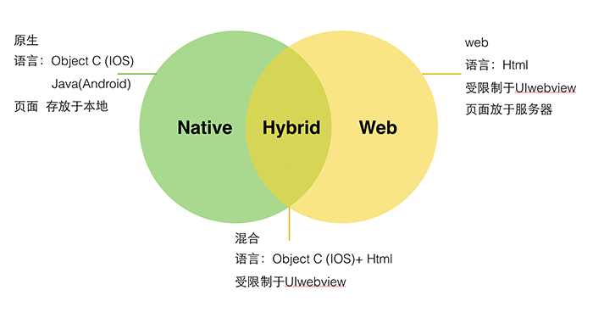

首先，我们来看看什么是 Web App、Hybrid App、 Native App。

1. Web APP

例子：京东http://m.jd.com/
Web App 指采用Html5语言写出的App，不需要下载安装。类似于现在所说的轻应用。生存在浏览器中的应用，基本上可以说是触屏版的网页应用。
优点
（1）开发成本低
（2）更新快
（3）更新无需通知用户，不需要手动升级
（4）能够跨多个平台和终端
缺点：
（1）临时性的入口
（2）无法获取系统级别的通知，提醒，动效等等
（3）用户留存率低
（4）设计受限制诸多
（5）体验较差

下图是WebAPP受到的限制：
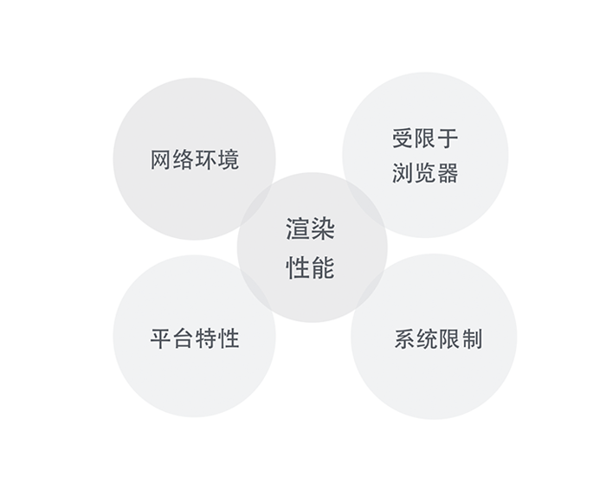
在设计Web APP时，应当遵循以下几点：
1. 简化
- 简化不重要的动画/动效
- 简化复杂的图形文字样式

2. 少用
- 少用手势，避免与浏览器手势冲突
- 少用弹窗

3. 减少
- 减少页面内容
- 减少控件数量
- 减少页面跳转次数，尽量在当前页面显示

4. 增强
- 增强Loading时的趣味性
- 增强页面主次关系
- 增强控件复用性

2. Hybrid App

例子：淘宝、饿了么、京东、QQ、微信等等。
Hybrid APP指的是半原生半Web的混合类App。需要下载安装，看上去类似Native App，但只有很少的UI Web View，访问的内容是 Web 。
例如Store里的新闻类APP，视频类APP普遍采取的是Native的框架，Web的内容。
Hybrid App 极力去打造类似于Native App 的体验，但仍受限于技术，网速，等等很多因素。尚不完美。

3. Native App
Native APP 指的是原生程序，一般依托于操作系统，有很强的交互，是一个完整的App，可拓展性强。需要用户下载安装使用。
优点：
（1）打造完美的用户体验
（2）性能稳定
（3）操作速度快，上手流畅
（4）访问本地资源（通讯录，相册）
（5）设计出色的动效，转场，
（6）拥有系统级别的贴心通知或提醒
（7）用户留存率高
缺点：
（1）分发成本高（不同平台有不同的开发语言和界面适配）
（2）维护成本高（例如一款App已更新至V5版本，但仍有用户在使用V2， V3， V4版本，需要更多的开发人员维护之前的版本，不然旧版本出问题了，用户可能就不用了）
（3）更新缓慢，根据不同平台，提交–审核–上线 等等不同的流程，需要经过的流程较复杂

二、技术特性对比

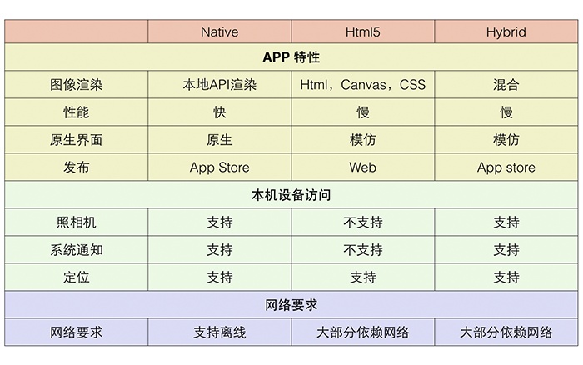
由上图可见，Web APP 的开发基于Html5语言。而Html5语言本身又有着不可避免的局限性。正是这些局限性的存在，使得Web App在体验中要逊于Native App。

三、Hybrid App开发中Android与H5（JS）交互

既然混合APP现在这么流行，开发成本、体验都是开发技术中的首选，那么我们有必要来学习一下。

Android中使用HTML开发的核心是使用WebView、原生API与JS的交互。
Android与HTML5的交互有2种情况：

1.Android原生API 调用HTML页面中的JS代码
2.HTML页面中的JS代码调用Android原生API

为什么需要交互？因为HTML说到底只不过是一个静态的Layout，只有与原生API进行交互才能开发我们需要的功能。

下面开始介绍主要的核心步骤：

1.设置webView允许执行JS脚本：
webSettings.setJavaScriptEnabled(true);

2.添加通信接口（注意：InterfaceName要与JS中的名字一致）
webView.addJavascriptInterface(Interface,”InterfaceName”)

3. JS调用Android
InterfaceName.MethodName

4. Android调用JS（参数可以通过+“”+来拼接）
webView.loadUrl("javascript:functionName()");

例子代码：
/**
* 初始化WebView
*/
private void initWebView() {
WebSettings settings = wv_detail.getSettings();
//可以执行JS
settings.setJavaScriptEnabled(true);
//不阻塞网络图片
settings.setBlockNetworkImage(false);
//使能缓存
settings.setAppCacheEnabled(true);
appInterface = new AppInterface(this);
//添加JS接口
wv_detail.addJavascriptInterface(appInterface, "appInterface");
//添加监听
wv_detail.setWebViewClient(new MyWebViewClient());

wv_detail.loadUrl(Constants.URL_GOOD_DETAIL);
}

/**
* Android与JS通信的接口
*/
class AppInterface {

private Context mCtx;

public AppInterface(Context mCtx) {
this.mCtx = mCtx;
}

//Android调用JS
@JavascriptInterface
public void showDetail(final long goodId) {
runOnUiThread(new Runnable() {
@Override
public void run() {
wv_detail.loadUrl("javascript:showDetail(" + goodId + ")");
}
});
}

//JS调用Android，这里只是在Android端写好的方法
@JavascriptInterface
public void buy(long goodId) {
//做你需要做的事情
}

//
}

/**
* 监听
*/
class MyWebViewClient extends WebViewClient {

//页面有链接点击时候调用
@Override
public boolean shouldOverrideUrlLoading(WebView view, String url) {

//自定义功能
if (url.startsWith("nan://.....")) {
//自定义功能，比如打电话，等
}

return super.shouldOverrideUrlLoading(view, url);
}

//页面加载完毕调用（因为JS有些方法需要在页面加载完毕的时候才能调用，不然没效）
@Override
public void onPageFinished(WebView view, String url) {
super.onPageFinished(view, url);
appInterface.showDetail(mGood.getId());
}
}

下面给出HTML中的JS代码：
<script>

$(function(){
$("#btnBuy").click(function(){
var id = $("#txtWareId").val();
//JS调用Android中的方法
window.appInterface.buy(id);
});
})

//被Android调用的方法
function showDetail(id){
$("#txtWareId").val(id);
$.ajax({
url:"get?id="+id,
success:function(ware){
$("#ware_name").html(ware.name);
$("#ware_img").attr("src",ware.imgUrl);
$("#ware_price").html("￥ "+ware.price);
$("#ware_sale_quantity").html(ware.sale);
}
})
}

</script>

四、结束语

好了，今天的笔记就到这里了，今天大年初一，楠妹妹祝大家猴年大吉O(∩_∩)O~~！至于高级的话，我们还需要去了解WebView的优化，学习前端的开发技术，WebViewClient与WebChromeClient的使用与区别，等等。

WebViewClient与WebChromeClient的区别：
WebViewClient主要帮助WebView处理各种通知、请求事件的
WebChromeClient主要辅助WebView处理Javascript的对话框、网站图标、网站title、加载进度等。

看上去他们有很多不同，实际使用的话，如果你的WebView只是用来处理一些html的页面内容，只用WebViewClient就行了，如果需要更丰富的处理效果，比如JS、进度条等，就要用到WebChromeClient。

